7. Le vocabulaire dans les procédures – woordenschat in de procedures

(oef. + oplossingen in groen)

- Welke zin past?

- De treinen rijden over dezelfde wisselstraat.
- De oorsprong van de trein is Brussel-Zuid.
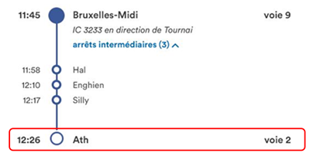 | - De oorsprong van de trein is Ath.  - De bestemming van de trein is Ath.
- Het nummer bestaat uit drie cijfers.
- Het nummer bestaat uit drie letters.
- We wachten op de wisselstraat
- We wachten op de bevestiging.
- De leider van het werk moet de toelating geven.
- De leider van het werk moet telefoneren.

- Zet het juiste woord bij de foto.

De zelfklever technische keuring – de fiche – het boekje – de rubriek

de fiche | de rubriek | de zelfklever technische keuring | het boekje

- Welk werkwoord past?

- Bevestigen
- Uitvoeren
- herhalen
- bevestigen
- ontvangen
- herhalen
- afschaffen
- indienen
- beveiligen
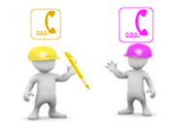 | - indienen  - telefoneren  - annuleren
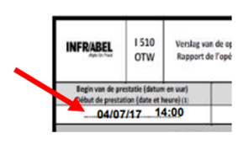 | - de datum invullen  - de datum afschaffen  - de datum herhalen

